Сизинские вести № 20
14.05.2020

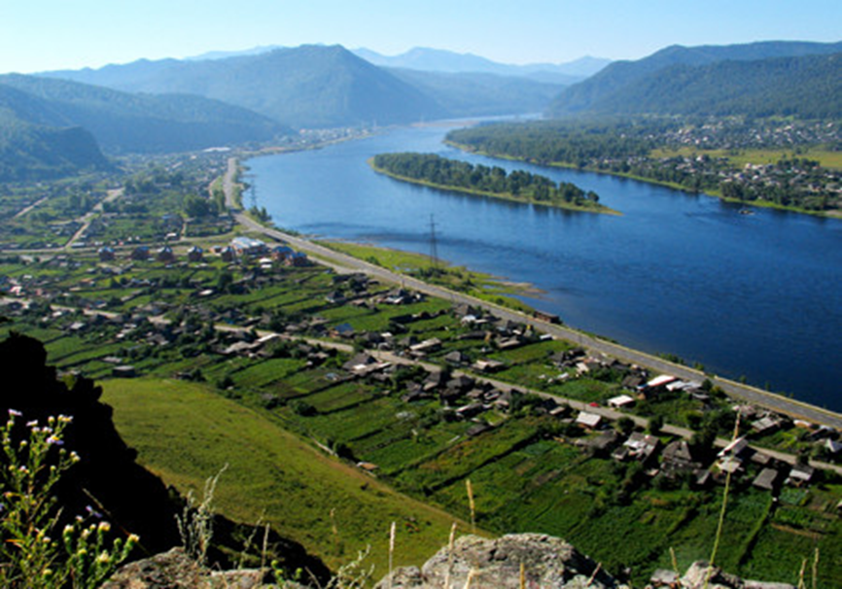

Газета распространяется бесплатно*

Орган издания Муниципальное образование «Сизинский сельсовет»
СЕГОДНЯ В НОМЕРЕ:
- Постановление администрации Сизинского сельсовета №42 от 12.05.2020 .……...…стр.2
- Постановление администрации Сизинского сельсовета №43 от 12.05.2020 ……..…..стр.3
- Постановление администрации Сизинского сельсовета №44 от 14.05.2020 …………стр.5
- Пожарная охрана информирует …………………………………………..………………стр.7

РОССИЙСКАЯ ФЕДЕРАЦИЯ
АДМИНИСТРАЦИЯ СИЗИНСКОГО СЕЛЬСОВЕТА
ШУШЕНСКОГО РАЙОНА КРАСНОЯРСКОГО КРАЯ
П О С Т А Н О В Л Е Н И Е
от 12.05.2020 | с. Сизая | №42

О внесении изменений в Постановление администрации Сизинского
сельсовета от 27.02.2019 №22 «Об утверждении Примерного положения об оплате труда работников муниципальных казенных учреждений муниципального образования Сизинский сельсовет по должностям, не отнесенным к муниципальным должностям и должностям муниципальной службы» (в ред. №145 от 17.09.2019)

В соответствии с трудовым кодексом Российской Федерации, статьями 18, 30 Устава Сизинского сельсовета, Решением Сизинского сельского Совета депутатов от 23.09.2013 № 203 «Положение об оплате труда работников отраслевых органов администрации Сизинского сельсовета, не относящихся к муниципальным должностям, должностям муниципальной службы», Решением Сизинского сельского Совета депутатов от 20.12.2019 № 6-2-5 «О бюджете Сизинского сельсовета на 2020 и плановый период 2021-2022»

ПОСТАНОВЛЯЮ:
1. Внести в Постановление администрации Сизинского сельсовета от 27.02.2019 №22 «Об утверждении Примерного положения об оплате труда работников муниципальных казенных учреждений муниципального образования Сизинский сельсовет по должностям, не отнесенным к муниципальным должностям и должностям муниципальной службы» следующие изменения:
Приложение 1 и 2 к Примерному положению об оплате труда работников муниципальных казенных учреждений муниципального образования Сизинский сельсовет по должностям, не отнесенным к муниципальным должностям и должностям муниципальной службы изложить в редакции согласно приложениям 1 и 2 к настоящему постановлению.
2. Контроль за исполнением оставляю за собой.
3. Опубликовать постановление в газете Сизинские вести, на Официальном сайте Администрации Сизинского сельсовета (http://sizaya.ru).
4. Постановление вступает в силу в день его официального опубликования, и применяется к правоотношениям, возникшим с 1 июня 2020 года.

Глава Сизинского сельсовета Т. А. Коробейникова

Приложение № 1
к Постановлению администрации
Сизинского сельсовета от 12.05.2020 № 42

Минимальные размеры окладов (должностных окладов), ставок заработной платы работников, занимающих должности служащих

Квалификационные уровни | Размер оклада (должностного оклада), ставки заработной платы, руб.
ПКГ должностей служащих первого уровня
1 квалификационный уровень | 3409,00
2 квалификационный уровень | 3596,00
ПКГ должностей служащих второго уровня
1 квалификационный уровень | 3783,00
2 квалификационный уровень | 4157,00
3 квалификационный уровень | 4567,00
4 квалификационный уровень | 5764,00
5 квалификационный уровень | 6511,00
ПКГ должностей служащих третьего уровня
1 квалификационный уровень | 4157,00
2 квалификационный уровень | 4567,00
3 квалификационный уровень | 5014,00
4 квалификационный уровень | 6027,00
5 квалификационный уровень | 7037,00
ПКГ должностей служащих четвертого уровня
1 квалификационный уровень | 7563,00
2 квалификационный уровень | 8762,00
3 квалификационный уровень | 9435,00

Приложение № 2
к Постановлению администрации
Сизинского сельсовета от 12.05.2020 № 42

Минимальные размеры окладов (должностных окладов), ставок заработной платы работников, осуществляющих профессиональную деятельность по профессиям рабочих

Квалификационные уровни | Размер оклада (должностного оклада), ставки заработной платы, руб.
ПКГ профессии рабочих первого уровня
1 квалификационный уровень | 2928,00
2 квалификационный уровень | 3069,00
ПКГ профессии рабочих второго уровня
1 квалификационный уровень | 3409,00
2 квалификационный уровень | 4157,00
3 квалификационный уровень | 4567,00
4 квалификационный уровень | 5502,00

РОССИЙСКАЯ ФЕДЕРАЦИЯ
АДМИНИСТРАЦИЯ СИЗИНСКОГО СЕЛЬСОВЕТА
ШУШЕНСКОГО РАЙОНА КРАСНОЯРСКОГО КРАЯ
П О С Т А Н О В Л Е Н И Е
от 12.05.2020 | с. Сизая | № 43

О внесении изменений в Постановление администрации Сизинского
сельсовета от 23.01.2019 №7 «Об утверждении Положения об оплате
труда военно-учетного работника, осуществляющего первичный
воинский учет на территории Сизинского сельсовета»
(в редакции постановления № 150 от 25.09.2019г.)

В соответствии с Законом Красноярского края «О внесении изменений в закон края «О краевом бюджете на 2019 год и плановый период 2020-2021 годов», в соответствии с Постановлением Правительства РФ от 29.04.2006 №258 «О субвенциях на осуществление полномочий по первичному воинскому учету на территориях, где отсутствуют военные комиссариаты, статьей 53 Федерального закона от 06.10.2003 года № 131-ФЗ «Об общих принципах организации местного самоуправления в Российской Федерации, Решением Сизинского сельского Совета депутатов от 23.09.2013 № 203 «Положение об оплате труда работников отраслевых органов администрации Сизинского сельсовета, не относящихся к муниципальным должностям, должностям муниципальной службы»,

ПОСТАНОВЛЯЮ:

1. Внести в Постановление администрации Сизинского сельсовета от 23.01.2019 №7 «Об утверждении Положения об оплате военно-учетного работника, осуществляющего первичный воинский учет на территории Сизинского сельсовета» (в редакции постановления № 150 от 25.09.2019г.) следующие изменения:
п.2 «Порядок и условия оплаты труда» пп.1. «Минимальный размер должностного оклада военно – учетного работника устанавливается на основе отнесения занимаемой им должности к профессиональным квалификационным группам» Положения об оплате военно-учетного работника, осуществляющего первичный воинский учет на территории Сизинского сельсовета изложить в новой редакции, согласно приложению 1 к настоящему постановлению.
2. Контроль за исполнением настоящего постановления оставляю за собой.
3. Опубликовать постановление в газете «Сизинские вести», на Официальном сайте Администрации Сизинского сельсовета (http://sizaya.ru).
4. Постановление вступает в силу в день его официального опубликования, и применяется к правоотношениям, возникшим с 1 июня 2020 года.

Глава Сизинского сельсовета Т. А. Коробейникова

Приложение № 1
к Постановлению администрации
Сизинского сельсовета от 12.05.2020 № 43

ПОРЯДОК И УСЛОВИЯ ОПЛАТЫ ТРУДА

1. Минимальный размер должностного оклада военно - учетного работника устанавливаются на основе отнесения занимаемой им должности к профессиональным квалификационным группам (далее - ПКГ):

Квалификационные уровни | Размер оклада (должностного оклада), ставки заработной платы, руб.
Должности, отнесенные к ПКГ «Общеотраслевые должности служащих третьего уровня»  1 квалификационный уровень  - Военно-учетный работник (инспектор по учету и бронированию военнообязанных) | 4157,00

РОССИЙСКАЯ ФЕДЕРАЦИЯ
АДМИНИСТРАЦИЯ СИЗИНСКОГО СЕЛЬСОВЕТА
ШУШЕНСКОГО РАЙОНА КРАСНОЯРСКОГО КРАЯ

П О С Т А Н О В Л Е Н И Е

от 14.05.2020 с. Сизая № 44

Об обеспечении безопасности людей на водных объектах Сизинского сельсовета в летний период 2020 года

В целях обеспечения безопасности и охраны жизни людей на водных объектах, расположенных на территории Сизинского сельсовета, в соответствии с федеральными законами от 21 декабря 1994 года № 68-ФЗ «О защите населения и территорий от чрезвычайных ситуаций природного и техногенного характера», Закона «Об общих принципах организации местного самоуправления в РФ» № 131-ФЗ от 06.10.2003 года, в соответствии со ст. 27 Водного кодекса Российской Федерации от 03.06.2006 № 74-ФЗ, Постановления администрации Шушенского района от 13.05.2020 № 434 «Об обеспечении безопасности людей на водных объектах Шушенского района в летний период 2020 года», на основании Устава Сизинского сельсовета

П О С Т А Н О В Л Я Ю:

- Утвердить план мероприятий по охране здоровья и жизни людей на водных объектах Сизинского сельсовета в летний период 2020 года согласно приложению.
2. Обеспечить контроль за соблюдением общественного порядка в местах массового отдыха населения у водных объектов и в местах, запрещенных для купания.
3. Контроль за исполнением постановления оставляю за собой.
4. Постановление вступает в силу со дня подписания и подлежит опубликованию в газете «Сизинские вести».

Глава Сизинского сельсовета Т. А. Коробейникова

Приложение
к постановлению администрации
Сизинского сельсовета
от 14.05.2020г. № 44

П Л А Н
мероприятий по охране здоровья и жизни людей на водных объектах Сизинского сельсовета в летний период 2020 года

№  п/п | Наименование мероприятия | Срок  исполнения | Ответственные исполнители
1. | Принятие постановления «О мерах по предотвращению несчастных случаев на водоемах и об установлении мест использования водных объектов для массового отдыха на территории муниципального образования», утвердить перечни мест для массового отдыха населения у водных объектов и перечни мест, запрещенных для купания, список должностных лиц ответственных за обустройство и эксплуатацию мест массового отдыха населения | до 22.05.2020 | Глава сельсовета
2. | Создать маневренные группы из числа должностных лиц, имеющих право составлять протоколы об административных правонарушениях по ст. 1.6 Закона КК, с целью организации дежурства и патрулирования запрещенных мест массового отдыха у воды | до 29.05.2020 | Глава сельсовета
3. | Копии принятых постановлений направить в отдел ГО, ЧС и природопользования администрации Шушенского района | до 27.05.2020 | Заместитель главы Сизинского сельсовета
4. | Установить запрещающие аншлаги и информационные стенды в местах запрещающих для купания и организация контроля за исполнением запретов | до 01.06.2020 | Глава Сизинского сельсовета
5. | Организовать выполнение профилактических мероприятий по предотвращению несчастных случаев с людьми на воде | постоянно | Глава Сизинского сельсовета
6. | При проведении на водных объектах культурно-массовых мероприятий у водных объектов заблаговременно информировать об их проведении органы внутренних дел, подразделения Государственной инспекции по маломерным судам, филиал КГУ «Спасатель» | перед проведением праздника | Глава Сизинского сельсовета
7. | Распространение информационных листовок, памяток, рекомендаций по обеспечению безопасности людей на воде в летний период | постоянно | Глава Сизинского сельсовета
8. | Обеспечить информирование население через СМИ о правилах безопасности на водных объектах | до 10.06.2020 | Глава Сизинского сельсовета
9. | Организация обучения детей правилам поведения и соблюдения безопасности на водных объектах в летний период | июнь - август 2020г | Московская средняя школа имени Ивана Ярыгина
10. | Организация работы по оказанию первой медицинской помощи потерпевшим | постоянно | КГБУЗ «Шушенская РБ» Сизинская УБ

ЛЕСНЫЕ ПОЖАРЫ

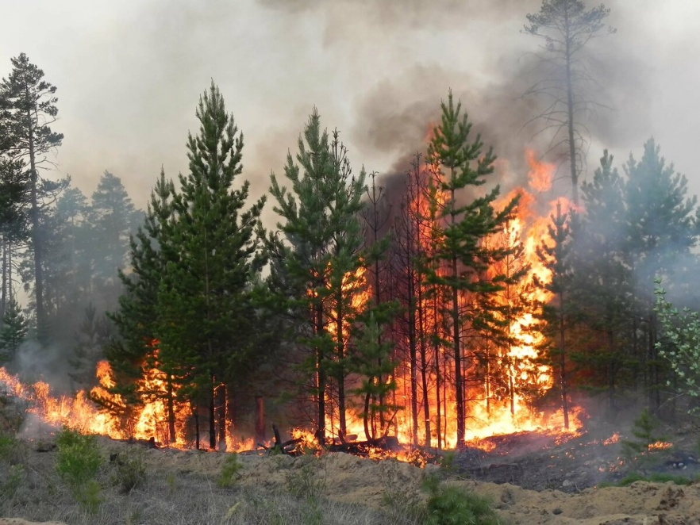
Большинство лесных пожаров возникает из-за неосторожного обращения людей с огнем или нарушения ими требований пожарной безопасности. Зачастую лесные пожары возникают от костров, которые раскладываются для обогрева, приготовления пищи, отпугивания гнуса и даже просто ради баловства. Немало пожаров возникает по вине курильщиков, бросающих в лесу не затушенные спички и окурки. Также лесные пожары могут возникнуть и от других причин, например, от выброшенных из окон поездов не затушенных окурков, от искр из выхлопных труб двигателей и т.п. Находясь в лесу, необходимо помнить, что вполне реальна опасность возникновения лесного пожара от незначительного источника огня, особенно в сухое теплое ветреное время.

При посещении леса следует отказаться от курения. Но если закурил, необходимо знать, что это опасно, особенно в хвойных насаждениях, где мало зеленой травы и днем сильно подсыхают прошлогодняя хвоя, лишайники, трава, мелкие веточки и другой растительный опад. Поэтому лучше курить в специально отведенных местах или на участках, пригодных для разведения костров и курения. Курить в лесу на ходу не следует, так как всегда существует опасность машинального отбрасывания в сторону горящей спички или окурка, и как результат этого – пожар, о котором его виновник может и не подозревать.
Дисциплинированность в лесу, сознательное поведение и строгое соблюдение несложных правил пожарной безопасности будет гарантией сбережения лесов от пожаров. Это в интересах каждого из нас.
При обнаружении загорания в лесу или вблизи от него лесной подстилки, опада, ветоши, порубочных останков, главная задача – не дать пожару набрать силу и распространиться.
Для этого следует потушить огонь, тщательно осмотреть место горения и убедиться, что не осталось очагов горения. В тех случаях, когда самостоятельно огонь потушить не удается, необходимо сообщить о пожаре в пожарную охрану, органы лесной охраны, в местные органы власти.
При тушении загораний в лесу самым распространенным способом является захлестывание огня на кромке пожара. Для захлестывания используются зеленые ветви. Эффективно забрасывание кромки пожара грунтом, охлаждающим горящие материалы и лишающим их доступа воздуха.
Во время тушения необходимо соблюдать правила пожарной безопасности и твердо знать, что при верховых лесных пожарах, когда горят кроны деревьев, убежищем могут служить берега водоемов, крупные поляны, лиственный лес без хвойного подроста. Не следует искать убежище на дорогах и просеках, окруженных хвойным лесом, особенно молодняком с низко опущенными кронами, а также в логах, поросших лесом.
В связи с тем, что большинство лесных пожаров возникает от не затушенных костров, лучше не разжигать их в сухую теплую и ветреную погоду. Но если все же возникает необходимость, требуется соблюдать простые правила.
Разжигать костры следует на специально отведенных для этого местах.
Если такового места нет, то его можно подготовить на песчаных и галечных косах по берегам рек и озер, на лесных дорогах, в карьерах, на старых кострищах, на лужайках и полянах, покрытых зеленой травой.
Необходимо вокруг костра, на полосе шириной не менее 0,5 метра, убрать все, что может гореть и послужить причиной распространения огня. Желательно, чтобы вблизи костра была вода, а также ветки для захлестывания пламени на случай распространения горения.
НЕ СЛЕДУЕТ
разжигать костер вблизи деревьев, так как от этого они погибают или, в лучшем случае, ослабевают или снижают прирост, заселяются насекомыми-вредителями.
НЕ РАЗЖИГАЙТЕ
костры в хвойных молодняках, так как хвоя – отличный горючий материал. Избегайте раскладывать костры вблизи дуплистых деревьев – они опасны в пожарном отношении.
НЕДОПУСТИМО
разжигать костры на старых вырубках, горельниках, участках поврежденного леса, то есть на площадях с большим количеством сухих горючих материалов. В этих случаях даже небольшой искры достаточно, чтобы поблизости костра возник тлеющий, незамеченный источник загорания. Горение древесины на открытых участках всегда очень сильное. В сухую погоду и при ветре горящие сучья, листья, угли переносятся на десятки метров.

Инструктор противопожарной профилактики
Шушенского района, Светлана Мамонтова

Учредитель: Администрация Сизинского сельсовета | Адрес: 662732, Красноярский край, Шушенский р-н, с. Сизая, ул. Ленина, 86-а Тел. 8(39139)22-6-71, факс: 8(39139) 22-4-31 | Издание утверждено 3.04.2008 г. тиражом в 500 экземпляров.

